Получить персональную консультацию при помощи кодового слова

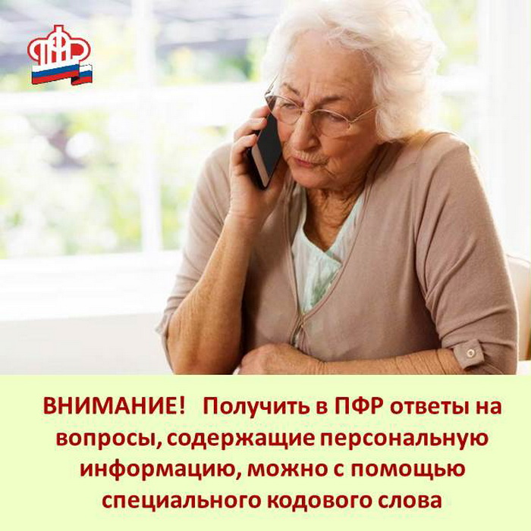
Клиентская служба (на правах отдела) в Муслюмовском районе РТ напоминает, что при звонках на горячие линии клиентских служб ПФР можно применять кодовое слово.
Установление кодового слова позволяет обратившемуся для консультации по телефону человеку получить персональную информацию, касающуюся, например, размера пенсии или социальных выплат, сумме увеличения выплат, учтенном стаже и других личных данных, которые имеются в распоряжении ПФР. Без установления кодового слова и без подтверждения личности специалисты Пенсионного фонда не могут сообщать персональные сведения. Дополнительно к кодовому слову специалист ПФР попросит назвать ФИО, дату рождения, СНИЛС. Если все данные совпадут, информация будет предоставлена. В иных случаях человек получит консультацию общего справочного характера.
Установить кодовое слово можно самостоятельно через личный кабинет на сайте ПФР. Для этого необходимо:
- войти в личный кабинет гражданина с помощью логина и пароля;
- войти в свой профиль пользователя (в верхней части экрана нажать на свои ФИО);
- найти раздел «Настройки идентификации личности посредством телефонной связи»;
- выбрать для идентификации личности один из вариантов: секретный код или секретный вопрос;
- указать свой секретный код или вопрос – это и будет кодовым словом.
Здесь же, если возникнет необходимость, кодовое слово можно изменить.
Также для установления кодового слова гражданин может обратиться в клиентскую службу ПФР (лично или через представителя) и подать заявление об использовании кодового слова. Напоминаем также, что все клиентские службы ПФР работают по предварительной записи. Записаться на прием можно через личный кабинет на сайте Пенсионного фонда Российской Федерации, мобильное приложение ПФР и по телефонам горячих линий, указанным на сайте ПФР.

